九上数学期末专题训练
【图形旋转】压轴题
【一】如图，在Rt△ABC中，∠ACB=90°，点D，E分别在AB，AC上，CE=BC，连接CD，将线段CD绕点C按顺时针方向旋转90°后得CF，连接EF．
（1）补充完成图形；
解：补全图形，如图所示；
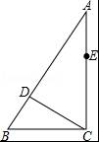
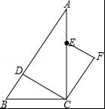

（2）若EF∥CD，求证：∠BDC=90°．
解：由旋转的性质得：∠DCF=90°，
∴∠DCE+∠ECF=90°，
∵∠ACB=90°，
∴∠DCE+∠BCD=90°，
∴∠ECF=∠BCD，
∵EF∥DC，
∴∠EFC+∠DCF=180°，
∴∠EFC=90°，
在△BDC和△EFC中，DC=FC，∠BCD=∠ECF，BC=EC，
∴△BDC≌△EFC（SAS），
∴∠BDC=∠EFC=90°．
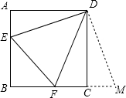
【二】正方形ABCD的边长为3，E、F分别是AB、BC边上的点，且∠EDF=45°．将△DAE绕点D逆时针旋转90°，得到△DCM．
（1）求证：EF=FM；
证明：∵△DAE逆时针旋转90°得到△DCM，
∴DE=DM，∠EDM=90°，
∴∠EDF+∠FDM=90°，
∵∠EDF=45°，
∴∠FDM=∠EDF=45°，
在△DEF和△DMF中，
DE=DM，∠EDF=∠DMF，DF=DF，
∴△DEF≌△DMF（SAS），
∴EF=MF；
（2）当AE=1时，求EF的长．
解：设EF=MF=x，
∵AE=CM=1，且BC=3，∴BM=BC+CM=3+1=4，
∴BF=BM-MF=BM-EF=4-x，
∵EB=AB-AE=3-1=2，
在Rt△EBF中，由勾股定理得EB²+BF²=EF²，
即2²+（4-x）²=x²，
解得：x=5/2，则EF=5/2

【三】如图，在Rt△ABC中，∠ACB＝90°，点D，F分别在AB，AC上，CF＝CB．连接CD，将线段CD绕点C按顺时针方向旋转90°后得CE，连接EF．
(1)求证：△BCD≌△FCE；
证明：∵ 将线段CD绕点C按顺时针方向旋转90°后得CE，
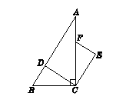
∴ CD=CE，∠DCE=90°.
∵∠ACB=90°，
∴∠BCD=90°－∠ACD=∠FCE.
在△BCD和△FCE中，
CB=CF，∠BCD=∠FCE，CD=CE，
∴△BCD≌△FCE．
(2)若EF∥CD，求∠BDC的度数．
解：由（1）可知△BCD≌△FCE，∴ ∠BDC=∠E.
∵ EF∥CD，
∴ ∠E=180°－∠DCE=90°，∴ ∠BDC=90°．

【四】如图，点E是正方形ABCD的边DC上一点，把△ADE顺时针旋转到△ABF的位置．完成下列问题：
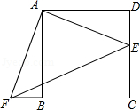

（1）旋转中心是点 A ，旋转角度是 90 度；
解：由题意得：旋转中心是点A，旋转角度是90度．
（2）若连结EF，则△AEF是等腰直角三角形；并证明；
解：由题意得：AF=AE，∠EAF=90°，
∴△AEF为等腰直角三角形．
（3）若四边形AECF的面积为25，DE=2，求AE的长．
解：由题意得：△ADE≌△ABF，
∴S_{四边形AECF}=S_{正方形ABCD}=25，
∴AD=5，而∠D=90°，DE=2，
∴AE=√5²+2²=√29.
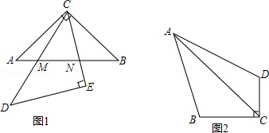
【五】旋转变换在平面几何中有着广泛的应用．特别是在解（证）有关等腰三角形、正三角形、正方形等问题时，更是经常用到的思维方法，请你用旋转交换等知识，解决下面的问题．

如图1，△ABC与△DCE均为等腰直角三角形，DC与AB交于点M，CE与AB交于点N．
（1）以点C为中心，将△ACM逆时针旋转90°，画出旋转后的△A′CM′
解：旋转后的△A'CM'如图1所示：
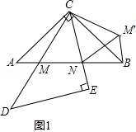

（2）在（1）的基础上，证明AM²+BN²=MN²．
解：连接M'N，
∵△ABC与△DCE为等腰直角三角形，∠ACB=90°，∠DCE=45°，
∴∠A=∠CBA=45°，∠ACM+∠BCN=45°，
∵△BCM'是由△ACM旋转得到的，
∴∠BCM'=∠ACM，CM=CM'，AM=BM'，∠CBM'=∠A=45°，
∴∠M'CN=∠MCN=45°，∠NBM'=90°，
∵CN=CN，
在△MCN与△M'CN中，CM=CM'，∠MCN=∠M'CN，CN=CN，
∴△MCN≌△M'CN（SAS），∴MN=M'N，
在RT△BM'N中，根据勾股定理得：M'N²=BN²+BM'²，
∴MN²=AM²+BN²；
（3）如图2，在四边形ABCD中，∠BAD=45°，∠BCD=90°，AC平分∠BCD，若BC=4，CD=3，则对角线AC的长度为多少？（直接写出结果即可，但在图中保留解决问题的过程中所作辅助线、标记的有关计算数据等）
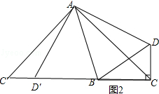
解：如图2，将△ADC顺时针旋转90°到△AC'D'，连接C'C，
则△AC'C是等腰直角三角形，C'D=3，
∵∠C'=∠ACB=45°，
∴C'，D'，B，C均在同一直线上，
在△DAB与△D'AB中，AD=AD'，∠D'AB=∠DAB，AB=AB，∴△DAB≌△D'AB（SAS），
∴DB=D'B，
∵BC=4，CD=3，∴DB=5，∴CC'=12，
∴AC=6√2．

